## Что дает карта Тинькофф Блэк

Карточка Тинькофф Блэк относится к категории дебетовых карт. Одна служит одновременно счётом в банке и копилкой. То есть за средства на счёте начисляют проценты. Таким образом карта Тинькофф Блэк позволяет зарабатывать деньги, а не только следить за доходом и расходом.

При соблюдении некоторых требований от остатка в 50 тысяч рублей за год можно получить 8 тысяч, в год. Банк начисляет кэшбэк за покупки, что позволяет сэкономить часть средств при активном использовании. А деньгами хозяин волен распоряжаться на своё усмотрение – тратить или накопить и заработать на них.

## Плюсы и минусы

Перед осуществлением заказа клиенту следует взвесить все за и против продукта. Подходит ли карта Тинькофф Блэк или будет неудобна в использовании?

### Достоинства

Перечисленные ниже преимущества выгодно отличают карту Тинькофф Блэк от продуктов других банков. Собственно, они и должны подтолкнуть к её приобретению. Достоинства карты Блэк:

1. Кэшбэк за покупки. Стандартная ставка – 1%. По некоторым товарам ставка возрастает до 5%. Партнёры банка возвращают 30%.
2. Процент на оставшиеся средства. При остатке на сумму до 300 тысяч рублей он составляет 7%. При большей сумме процент ниже.
3. В любом банкомате мира наличные можно снять бесплатно на сумму от 3 тысяч рублей. При меньшей сумме комиссия 90 рублей.
4. Бесплатный перевод на карты иных банков.
5. Доступно большинство способов пополнения карты.
6. Возможность открытия накопительного счёта. Он позволяет:

* Получить процент за имеющиеся средства.
* Снять деньги в любой момент без потери начислений.

1. Удобный интернет-банкинг.
2. Карта доставляется по указанному адресу в назначенное время.

Достоинства карты лежат на поверхности.

### Недостатки

Идеальных банковских продуктов нет. Поэтому Тинькофф Блэк имеет ряд недостатков, которые требуется знать потребителю:

1. Условия для ставки 8% годовых по карте ухудшились. Ранее банк был более лоялен. Теперь для получения 8% требуется не только иметь на счёте постоянно суммы свыше 30 тысяч рублей, но и проводить хотя бы одну транзакцию за месяц. А именно – нужно потратить более 3 тысяч. В ином случае ставка составит лишь 4 годовых.
2. Счёт накопления. Накопительный счёт имеет на 1% ниже ставку нежели на карте. Это подталкивает к хранению денег на дебетовой карте, что менее надёжно.
3. Бесплатное обслуживание не предоставляется. Для бесплатного обслуживания в Тинькофф банке слишком сложные условия.
4. Обналичивание. Комиссия взимается в двух случаях:
   * При снятии свыше 150 тысяч рублей.
   * При обналичивании менее 3 тысяч рублей.

Последнее неудобно, поскольку налом требуются зачастую небольшие суммы.

1. Кэшбэк округляется. За месяц теряется небольшая сумма, однако видны негативные действия банка. Пример:
   * За 210 рублей покупки возвращается 2 рубля.
   * За 198 рублей покупки возвращается 1 рубль.

Крохоборством можно назвать как действия клиента, так и действия банка. Однако можно применить иную систему кэшбэка.

1. Месячный лимит. Доступна функция только на такой срок. Хотя для многих пользователей идеально добавиться суточный лимит на расходные операции по карте. Да и информирование по SMS должно включать пункт суммарного остатка, а не только с учётом лимита.
2. Для валютного счёта потребуется валютная карта. Блэк – это не мультивалютная карта. За валютную карту придётся оплачивать комиссию с неё.
3. Платное информирование посредством Push-уведомлений и SMS.

С некоторыми недостатками можно смириться. Однако, в идеале, их хотелось бы видеть меньше.

## Как выглядит карта Тинькофф Блэк

Карта Тинькофф Блэк не отличается от других банковских карт своим внешним видом. Но стоит упомянуть о защите продукта:

1. В карту вшит современный чип. Это позволяет защитить данные от копирования.
2. Лимиты защищены. То есть можно ограничить сумму расхода в месяц. Это принесёт дополнительную безопасность.
3. Онлайн платежи защищены технологией 3-D Secure. То есть перед оплатой необходимо пройти дополнительную аутентификацию посредством SMS.
4. Онлайн оплату, равно как и автооплату, можно отключить через интернет-банкинг.
5. Одноразовые пароли на новую SIM-карту не приходят. То есть подлог SIMки совершить мошеннику не удастся.
6. Основная сумма может храниться на специальном счёте-сейфе.

Всё это делает карту Блэк одной из самых безопасных в мире. Клиенту лишь остаётся распоряжаться деньгами на своё усмотрение и не беспокоиться за их сохранность.

## Как пользоваться картой Тинькофф Блэк

## Есть ли подвох и стоит ли открывать карту?

## Различия между Тинькофф Блэк и Платинум

Перед приобретением клиент обращает внимание на смежные продукты. Таким у банка Тинькофф является карта Платинум.

Отличительные особенности карты Блэк:

* Адаптирована для хранения денег под проценты.
* Подойдёт тем, кто желает иметь на счету свыше 300 тысяч рублей.
* Сумму можно регулярно пополнять.
* Бонусы выплачиваются пропорционально наличию средств на карте.

Особенности карты Платинум:

* Создана для ежедневного использования – оплата в магазинах, покупки через интернет и иные виды оплаты.
* Подходит тем клиентам, которые не желают иметь депозитный счёт, чтобы заработать на своих средствах.

Ниже представлена таблица, которая позволяет сравнить условия карт Блэк и Платинум от Тинькофф.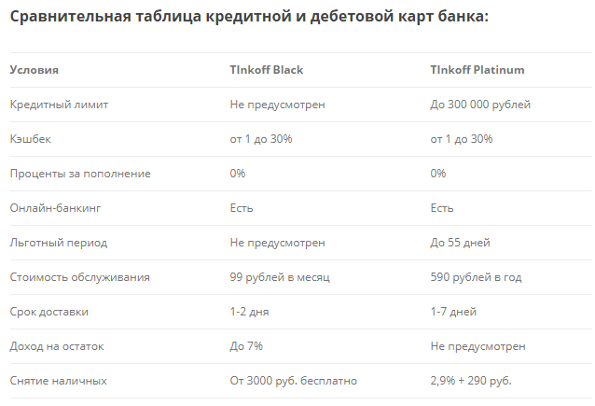

## Тинькофф Блэк или мультикарта ВТБ 24

Дебетовая карта от банка Тинькофф рассмотрена подробно. Интересно её сравнить с продуктом конкурента – банка ВТБ. Его мультикарта ВТБ24 имеет следующие особенности:

* Выпущена для клиентов, которые ведут активную жизнь.
* Кэшбэк до 10%.
* 0% комиссии на снятие наличных.
* Максимум 7% годовых на оставшуюся сумму.

Следует отметить, что кэшбэк насчитывается по категориям. Где-то больше, а где-то меньше вернут денег. Банк предлагает множество акций с накопительными баллами. Деньги за обслуживание не взимаются.

Исходя из этого, карты Тинькофф Блэк и ВТБ24 созданы для разных целей и для разных категорий клиентов. Дебетовая карта Блэк создана для накоплений, а ВТБ24 для оплаты здесь и сейчас. Хотя и накопись с последней можно неплохо за счёт процентов на остаток.